MAPA

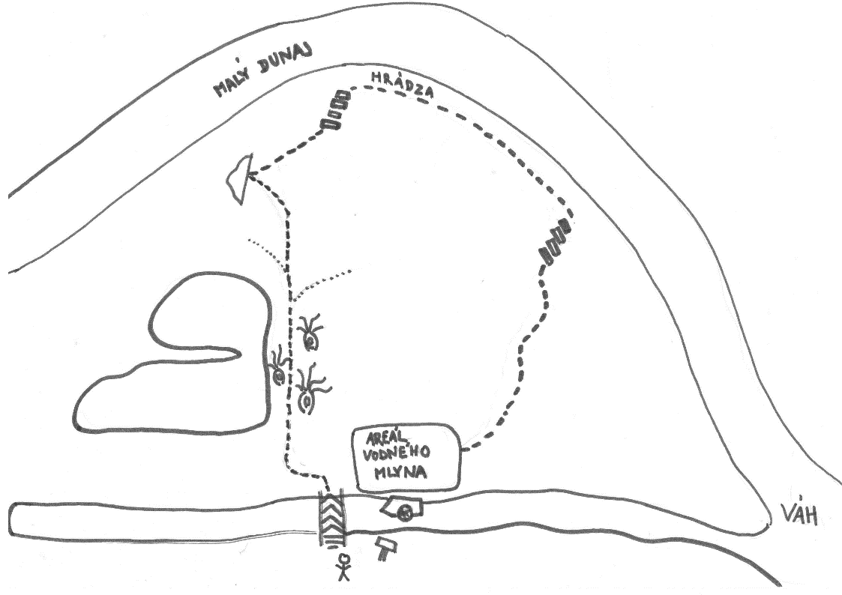

Hľadačku vytvorili: pracovný tím žiakov ŠZŠ-SA Kolárovo
O hľadačku sa stará: ŠZŠ – SA, Lesná 9, 946 03 Kolárovo, szskolarovo@gmail.com

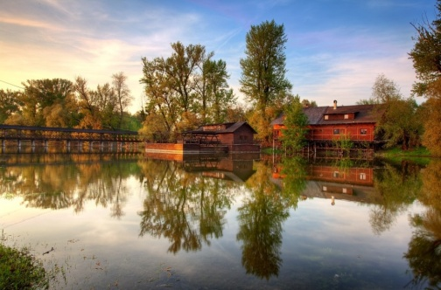
Kolárovská ekohľadačka: Záhada na ostrove

Samoobslužná aktivita pre návštevníkov Kolárova a jeho okolia.
Obtiažnosť hľadačky: fyzicky nenáročná, vhodná pre rodiny s deťmi, po spevnených aj nespevnených cestách.
Dĺžka hľadačky: cca 55 min.
Prístupnosť trasy: celoročne, neodporúčame v daždivom počasí
Začiatok hľadačky: areál Vodného mlyna v Kolárove, GPS: N47°54'59'' E18°0'19''
Vybavenie na cestu: ceruzka a dobrá nálada
Mesto Kolárovo sa nachádza na Južnom Slovensku, približne 18 km od okresného mesta Komárno, na sútoku dvoch riek Malého Dunaja a Váhu. Naša ekohľadačka bude neďaleko od sútoku, pri umelo vytvorenom ostrove. Pre nájdenie pokladu je potrebné vylúštiť tajničku. Hľadané slová sa vpíšu na riadky, písmeno s príslušným číslom patrí do tajničky.
Tajnička ti napovie, kde sa poklad ukrýva...
TAJNIČKA:
__ __ __ __ __ __ __ __ __ __ __
1 2 3 4 5 6 7 8 9 10 11

1.
Svoju púť začneme pri moste,
nebude to až také prosté.
Všimol si si - je celý drevený,
to sa v Európe len tak nevidí.
Neistia ho žiadne betónové piliere a svojou dĺžkou 86 metrov
najdlhší v Európe je.

2.
Skôr ako na most vstúpiš,
svoj pohľad do prava stočíš,
zbadáš tam i tabuľu -
o niekom, kto potrebuje ochranu.

3.
Cez drevený most prešli sme,
na druhú stranu od mlyna odbočili sme.
Cestička medzi stromami sa kľukatí,
pohľad na krásnu prírodu padá ti.
Po ľavej ruke jazierko máš,
na aké stromy sa to pozeráš?
Všetko čo povieš im chránené máš,
do dutiny ich sa vyrozprávaš.

Otázka: Ponad mŕtve rameno akej rieky vedie drevený most?

__ __ __ __ __ __ __ __ __
4

Otázka: Ako sa nazýva vták, ktorý je na Slovensku ohrozený vyhynutím?

__ __ __ __ __
1

__ __ __ __ __ __ __ __ __ __ __
3 2

Otázka: Ako sa nazývaja strom, ktorý máš možnosť vidieť popri jazierku v hojnom počte?
(S jeho určením ti pomôže aplikácia
Pl@ntNet.)

__ __ __ __ __ __ __ __ __
5 11

4.
Na prvom rázcestí drž sa vľavo
a na tom ďalšom zase vpravo.
Odtiaľ už vidíš kopček malý,
Ten, ktorý sme hľadať chceli.
Malú vyvýšeninu v teréne,
na sútoku dvoch riek nájdeme.
Na kopec menší vyšli sme,
po hrade už ani stopy niet,
Hrad krásny kedysi tu stál,
z ktorého vznikla pevnosť
„Žabí Hrad.“

5.
Chodníkom z kociek dlaždeným,
na hrádzu výjdi s nadšením.
Pokračuj vpravo popri rieke,
keď zbadáš chodník vzostúp dole.
Nechaj sa viesť za zvukom zvierat,
až prídeš na miesto, kde máš chuť spievať.
Prejdeš cez farmu, vidíš mlyn,
pláva na vode – vodný mlyn?

6.
Za všetko, čo vidíš tu, vďačíme človeku,
ktorého fotky na pamiatku nájdeš tu.
Postavil most, dal priniesť mlyn,
Malé technické múzeum i farmu zriadil.
Všetko čo dokázal, nebola vec jedna,
koho sa opýtaš vie o koho sa jedná,
Známy je vo svete, nie len v areáli,
jeho meno je:

__ __ __ __ __ __ __ __
10 8

ČESŤ JEHO PAMIATKE!

Otázka: Ako sa nazýva pôvodný hrad, na ktorom mieste vznikla neskôr pevnosť? (Napovie ti tabuľa na kopci.)

__ __ __ __ __ __ __ __ __
7 6

Otázka: Ako sa nazýva kultúrna pamiatka, ktorá pláva na vode?
__ __ __ __ __ __ __ __ __

__ __ __ __
9

